TOP
1 3 5 … 55 57 119
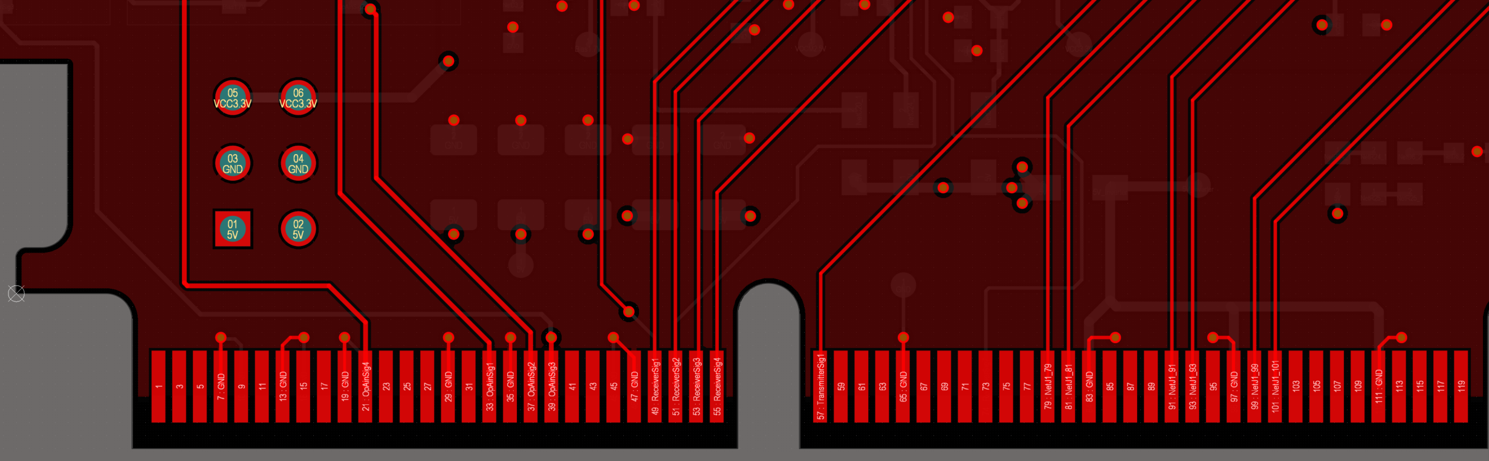

1 3 5 … 55 57 119

BOTTOM

120 118 … 58 56 2

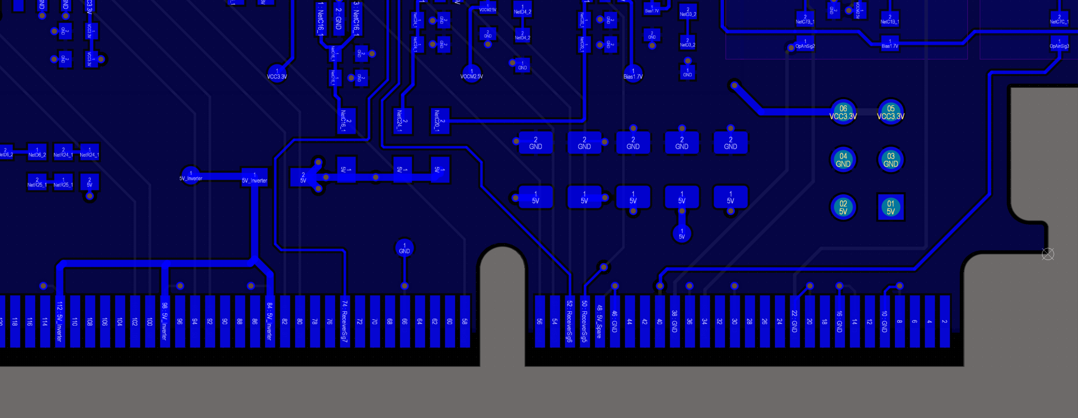

120 118 … 58 56 2
